FUNKCIJE MENADŽMENTA

Planiranje
Je proces definiranja onoga što neka organizacija želi postići (ciljeva) i načina na koji to želi ostvariti.
Planiranje je prva i izrazito važna funkcija menadžmenta zbog toga što prethodi i postavlja temelje za obavljanje ostalih funkcija menadžmenta.
Planiranje odgovara na 3 osnovna pitanja:
1. gdje smo sada?
2. kamo želimo stići?
3. kako to želimo postići?
Svrha planiranja je organizacijska uspješnost, a vezano uz tu svrhu navode se i sljedeći razlozi:
-bolje usmjeravanje organizacije
-veća organizacijska fleksibilnost
-bolja koordinacija rada
-minimiziranje rizika i neizvjesnosti poslovanja
- usmjerenost na budućnost i promjene
- bolja kontrola poslovanja
-razvoj menadžera i ostalih sudionika u planiranju
-bolje upravljanje vremenom na individualnoj razini
Proces planiranja: prvo je potrebano analizirati okolinu, te nakon toga uspostaviti viziju da znamo kamo želimo stići. Nakon vizije definiramo misiju poduzeća, nakon ćega se definiraju ciljevi i strategija za postizanje misije. Nakon toga se stvaraju planovi za ostvarivanje ciljeva, te se oni implementiraju. Na kraju se procjenjuju rezultati cijelog postupka, te se proces ponavlja. Isto tako postoji povratna veza između svakog koraka ovog procesa.
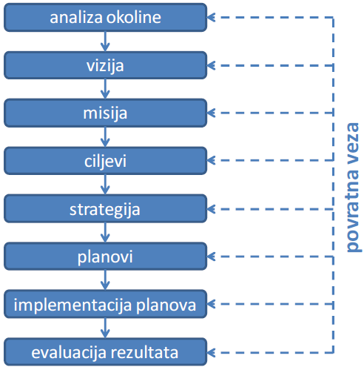

Razine planiranja su podjeljene ovino o razini menadžmenta, prema tome vrhovni menadžment definira viziju, misiju i strategijske planove i ciljeve poduzeća. Srednji menadžment definira taktičke ciljeve i planove na razini određenih funkcija. Najniži menadžment definira operativne ciljeve i planove na razini radne grupe.
Vizija je cjelovita predodžba o budućoj slici organizacije i putovima njezina ostvarenja. Vizija odgovara na pitanje što želimo postati? Vizija je temelj za razvoj izjave o misiji.
Izjava o viziji mora biti kratka, a karakterisitke dobre vizije su: mora biti ostvariva u sagledivu vremenu, mora biti prožeta osobnošću vlasnika ili menadžmenta, mora trajno mjenjati postojeće stanje i mora otkrivati polje u kojem se organizacija namjerava kretati te poziciju koju pritom želi zauzeti.
Misija je razlog postojanja neke organizacije, te je ona polazište za sva organizacijska pitanja i ponašanja, definira smjer kojim neka organizacija želi ići, te njezine aspiracije. Postavlja okvire organizacijskog djelovanja, odrežuje proizvode ili usluge organizacije i njihovo ciljano tržište, te je temelj za vrednovanje uspjeha. Iz misije proizlaze svi ciljevi, strategije i planovi organizacije, što znači da je dobro postavljena misija preduvijet za učinkovito planiranje.
Dobra misija ima sljedeće karakteristike:
-ostvariva je
-razumljiva je na način da je razumiji svi unutar i izvan organizacije
-dovoljno je precizna, ali opet dovoljno široka da dopušta kreativni rast
-motivirajuća je, inspirativna i zajednička menadžerima i svim drugim zaposlenicima
- istiće korisnost organizacijskih proizvoda ili usluga za potrošače, a ne predmete koje mogu kupiti.
Izjava o misiji je široko postavljena izjava o osnovnoj svrsi organizacije koja opisuje što neka organizacija želi biti i koga želi usluživati, a koja ju razlikuje od drugih organizacija sličnog tipa. Preporučena duljina izjave o misiji je do 200 riječi. Temeljna pitanja na koja misija mora odgovoriti su:
-što je posao organizacije?
-što će biti posao organizacije?
-što bi trebao biti njezin posao?
-tko su njezini klijenti?
-što oni žele, osnosno što je za njih vrijednost?
Ciljevi su željeno stanje, pozicija ili rezultat pojedinca, grupa ili cjelokupne organizacije u nekom vremenskom trenutku. Ciljevi usmjeravaju djelovanje organizacije na svim razinama (strateškoj, taktičkoj i operativnoj) kroz to što ukazuju na prioritete, olakšavaju odlučivanje, te su temelj za vrednovanje postignutog. Osnovne svrhe postojanja ciljeva su:
-oni su jasan i dokumentiran opis onoga što se želi postići
-temelj su za vrednovanje uspjeha, odnosno kontrolu
-poznavanje onoga što se očekuje i želi potiče ostvarivanje ciljeva
-kada se zna kamo se želi stići, veća je vjerojatnost da će se tamo i stići
Vrste ciljeva mogu biti:
1. s obzirom na vremensku dimenziju (kratkoročni, srednjoročni i dugoročni)
2. s obzirom na hijerarhijsku razinu za koju su postavljeni (strategijski, taktički i operativni)
3 s obzirom na područja za koja su postavljeni (mogu se postavljati za različite funkcije u organizaciji, npr. proizvodnja, marketing, financije....te za različita područja poslovanja, npr. produktivnost, kvaliteta, društvena odgovornost
Dobro postavljeni ciljevi moraju biti:
-specifični, konkretni,
-realni, izazovni ali ostvarivi
-mjerljivi na način da se mogu kvanitificirati
-vremenski određeni
-horizontalno i vertikalno usklađeni
-postavljeni za sva relevantna područja
-razumljivi
-prihvatljivi za sve odgovorne subjekte
Planovi su izjave o koracima akcija koje je potrebno poduzeti kako bi se ostvarili organizacijski ciljevi, te oni navode aktivnosti i zadatke koje je potrebno provesti. Definiraju kako će se alocirati resursi te određuju vrijeme odvijanja operacija u svrhu postizanja željenog.
Poslovni plan je sustavni prikaz ciljeva koje neka organizacija ili pojedinac želi ostvariti u nekom periodu i aktivnosti koje planira provesti kako bi se ostvarili zacrtani ciljevi. Vrste planova se djele:
1. s obzirom na vremensku dimenziju (dugoročni, srednjoročni i kratkoročni)
2. s obzirom na hijerarhijsku razinu za koju su izrađeni (stategijski, taktički i operativni)
3. s obzirom na učestalost primjene (trajni i jednokratni)
4. s obzirom na područje primjene (postavljaju se za različita funkcijska područja, npr. financ planovi, planovi proizvodnje, marketinga... i podpodručja, npr. plan prostornog rasporeda opreme kao dio plana proizvodnje.
Karakteristike dobrih planova:
-detaljni su i konkretni, ali fleksibilni
-u pisanom su obliku
- rezultat su zajedničkih napora timova menadžera
-definiraju današnja i buduća područja poslovanja organizacije
-specificiraju organizacijske ciljeve
-identificiraju buduće prilike i navode kako ih iskoristiti
-opisuju unutarnju i vanjsku okolinu poslovanja
-precizno opisuju kako će se ostvarivati ciljevi kad god je to moguće
- daju i dugoročne i kratkoročne preporuke za poslovanje

Organiziranje
Organiziranje predstavlja 1. Ustanovljananje i klasificiranje potrebnih aktivnosti, 2. Grupiranje aktivnosti nužnih za postizanje ciljeva, 3. Dodjeljivanje svake grupe aktivnosti pojedinom menadžeru zajedno s ovlastima nužnim za njihovo nadgledanje te, 4. Osiguranje koordinacije u org. Strukturi i to vodoravne i okomite.
Proces organiziranja uključuje formuliranje ciljeva i pomoćnih ciljeva te politika i planova kako bi se postigli ti ciljevi, ustanovljavanje i klasificiranje aktivnosti te grupiranje istih, delegiranje ovlasti i koordiniranje ovlasti i informacijskih odnosa. I konačno kadrovsko popunjavanje, vođenje i kontroliranje cijelog procesa.

Motivacija
Motivacija je spremnost da se nešto učini, kako bi pojedinac zadovoljio svoju određenu potrebu. U kontekstu motivacije potreba je fiziološki ili psihološki nedostatak koji stanovite rezultate čini privlačnima.
Proces motivacije:
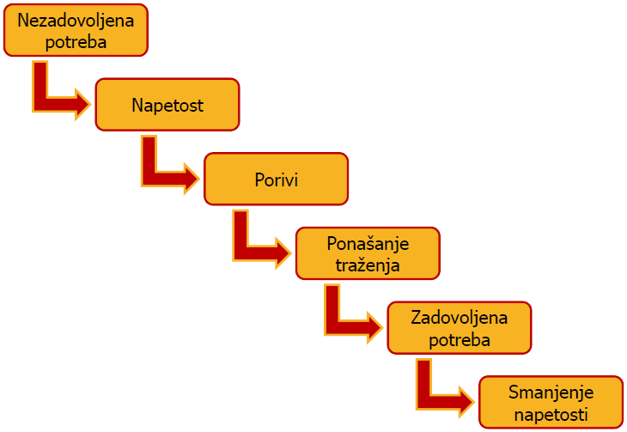
Maslowljeva hijerarhija potreba je piramidalni prikaz ljudskih potreba koji se sastoji od: 1. Fiziološke potrebe, 2. Sigurnost, 3. Društvene potrebe, 4. Ugled, 5. Samopotvrđivanje. Maslow smatra da se ne može doći na višu razinu ukoliko se ne zadovolji prethodna potreba.
McGregorove teorije X i Y
Teorija x: zaposleni ne vole raditi te ih se mora prinuditi i prijetiti kaznom. Zaposleni izbjegavaju odgovornost i čekaju formalne upute za rad. Sigurnost je ključni čimbenik za rad, te zaposleni imaju male ambicije.
Teorija y: zaposlenima je posao naravna stvar te oni posjeduju osobine samokontrole, prihvaćanja odgovornosti, te kreativnosti u donošenju odluka.
Teorija postavljanja ciljeva temelji se na kognitivnom pristupu koji kaže da nakane pojedinca upravljaju njegovom akcijom. Prema ovoj teoriji specifični ciljevi vode povećanom učinku, te teški ciljevi, kada su prihvaćeni, rezultiraju većim učinkom od lakih ciljeva.
Teoriju očekivanja karakteriziraju 3 varijable:
1. privlačnost- značenje koje pojedinac pridaje mogućem ishodu ili nagradi
2. povezivanje učinka s nagradom –
3. povezivanje zalaganja s učinkom, tj. Vjerojatnost koju je pojedinac predvidio da će dana količina zalaganja dovesti do učinka.
Menadžer koji brine o motivaciji djelatnika bi teorije motivacije primjenio na sljedeći način:
Prvo bi prepoznao pojedinačne razlike nakon čega bi povezao ljude s poslovima. Koristio bi ciljeve te se potrudio da se oni smatraju dostižnima. Primjenio bi pouzdan i valjan proces vrednovanja radnog učinka kako bi se vidjele sposobnosti zaposlenih za izvršavanje posla. Individualizirao bi nagrade te ih povezao s radnim učinkom. Te bi provjeravao nepristranost sustava (objektivnost, neovisnost)

Vođenje
Vođenje je umjetnost utjecaja na ljude, tako da oni spremno i poletno teže ostvarivanju ciljeva organizacije. Vođenje je jedina prava i najvažnija funkcija menadžmenta, a to znači da se ne može ni djelomično prenijeti na druge, za razliku od ostalih menadžerskih funkcija. Vođenje podrazumijeva sposobnost motiviranja zaposlenih, sposobnost komuniciranja s ljudima i sposobnost razvijanja dobrih međuljudskih odnosa. Bit vođenja je u slijeđenju, tj. U spremnosti i volji ljudi da slijede vođu. Nitko ne postaje vođom automatski svojim položajem koji zauzima u organizaciji (dok se menadžerom postaje upravo na taj način)
Moderno vođenje karakteriziraju 3 temeljne orijentacije:
1. orijentacija na potrošače
2. orijentacija na zaposlene
3. stalne inovacije i promjene
Odnos menadžmenta i vođenja
Menadžeri rade stvari na pravi način, dok vođe rade prave stvari. Dok se od menadžmenta traži da planira i organizira, za vođenje je najvažnije slijeđenje. Menadžment je proces obavljanja poslova pomoću drugih ljudi, a vođenje je fokusirano na interakcije među ljudima. Menadžent se bavi procedurama i rezultatima, dok je vođenje usmjereno na promjene, vizije i strategije. Menadžment inzistira na formalizaciji i kontroli, a vođenje se više bavi usmjeravanjem. Menadžment upravlja stvarima koje bi se ionako dogodile, a vođenje je stvaranje onoga do čega ne bi nikad došlo bez vođa. Menadžeri ostvaraju ciljeve, a vođe ih kreiraju. Vođenje je jedna od funkcija menadžmenta. Neki ljudi mogu postati izvrsni menadžeri, ali ne i dobri vođe, dok neki imaju velike potencijale za vođenje, ali iz mnogo razloga ne mogu postati dobri menadžeri.
Posao vodstva ima ponajprije međuljudsku dimenziju, ali i tehničku dimenziju (misli se na kvalitetu, efikasnost i proizvodnost). Ukoliko su tehnička i međuljudska razina visoke radi se o vrhunskom vođi, ako su niske radi se o nesposobnom vođi. Ako je tehnička razina visoka, a međuljudska niska onda se radi o vođi tehničaru. Ako je obrnuto radi se o vođi političaru.
Posao vodstva svodi se na 3 skupine poslova:
1. poslovi koji se tiču zadataka koje treba obaviti (to su postavljanje ciljeva, planiranje, raspoređivanje zadataka i određivanje standarda uspješnosti)
2. poslovi koji su vezani za potrebe grupe (kao što su izgradnja tima, komunikacija, motivacija i disciplna)
3. poslovi koji su potrebi za potrebe pojedinaca (kao što su treniranje, savjetovanje, motiviranje i razvoj)

Kontrola
Kontroliranje predstavlja mjerenje i ispravljanje djelovanja da bi se osiguralo ispunjenje ciljeva poduzeća i njima pripadajućih planova. Kontrola predstavlja bitnu funkciju na svakoj menadžerskoj razini.
Tehnike kontrole su: proračun, statistički podaci, specifični izvještaji i analize, interna revizija, osobna opažanja menadžera.
Faze kontrole su: utvrđivanje potrebnih vrijednosti, priopćavanje ostvarenih vrijednosti, usporedba potrebnog i ostvarenog, analiza odstupanja.
Cilj kontrole je uvijek spoznaja.
Kontrola unaprijed – ako kontrola želi biti uspješno provedena mora biti usmjerena pprema budućnosti na način da predvidi moguće probleme.
Kontrola unazad je orijentirana na ono što je trebalo učiniti... te se ona provodi na temelju prošlih informacija, odnosno od prošlih razdoblja. Prema tome problem se već pojavio i sad vidimo kako smo ga mogli riješiti.
Kontrola s obzirom na nositelje:
1. vlastita kontrola – prednosti: niži troškovi kontrole, kvaliteta kontrole je viša, samokontrola
- nedostaci: ostaju nepoznate objektivne i subjektivne pogreške.
2. tuđa kontrola – viši stupanj objektivnosti , neutralnosti, viši troškovi i negativan utjecaj na ponašanje (vanjska ili unutarnja revizija, godišnji obračun)
Ostale podjele kontrole: s obzirom na
1. vremenski horihont (kratkoročna, srednjoročna, dugoročna)
2. funkcionalno područje (kontrola prometa, proizvodnje, skladištenja, nabave, investicija, financija)
3. hijerarhije upravljanja (ukupna kontrola, kontrola područja, kontrola mjesta)
4. hijerarhija planiranja (strategijska, taktička, operativna)

Upravljanje ljudskim potencijalima
ULJP se temelji na pretpostavci da se zaposleni nalaze u kompetitivnoj okolini i da se moraju prilagoditi brojnim promjenama kako bi njihova karijera, kao i njihov doprinos poduzeću, bili uspješni. U poslovnoj organizaciji ULJP podređeno je strategijskim ciljevima, a to su: povećanje proizvodnosti, kvaliteta života i profitabilnost.
Razvoj ljudskih potencijala se odnosi na: individualni razvoj, razvoj karijere i organizacijski razvoj, a upravljanje ljudskim potencijalima se odnosi na projektiranje poslova u organizaciji, planiranje ljudskih potencijala, izbor i zapošljavanje, informacijske sustave za ljudske potencijale, nagrade, savjetovanje i pomoć zaposlenicima, odnos između sindikata i organizacije.
Poslovi i zadaci upravljanja ljudima u poduzeću: vanjski i unutarnji čimbenici utječu na odabir strategije koja se odnosi na: planiranje ljudskih potencijala, zapošljavanje potrebnih ljudi, odabir kvalificirane ekipe, osiguranje zdrastvene i druge zaštite, trening i razvoj zaposlenih, procjena sposobnosti, kompezacije, planiranje karijere.
Tipovi ljudi prema motivima:
1. upravljači – oni razvijaju vlastitu kompetentnost u poznavanju ljudi i međuljudskih odnosa, analiziraju okolinu organizacije. Poznaju tehnike upravljanja i rukovođenja, te su čvrste i stabilne osobe koje mogu upravljati ljudima i voditi ih.
2. ljudi tehnološkog interesa – kontinuirano razvijaju tehničko znanje, te će odbiti svaku rukovodeću funkciju ako im se u zamjenu ponudi bilo koji značajniji tehnološko-tehnički projekt
3. usmjereni na sigurnosti – vezani su uz jedno poduzeće. Mogu biti vrlo produktivni, ali rizik modernog poslovanja im ne odgovara jer više vole sigurnost.
4. kreativci – teže poduzetničkim pothvatima i proizvodnji nečega što je potpuno njihova zasluga. Ne podnose autoritativne organizacije.
5. nezavisni – rade na vlastiti način, svojim tempom. Vole biti svoj gospodar. To su tipični radnici malih poduzeća.
Posao je kratkoročan s neposrednim rezultatima. Određuje ga organizacija, te se obavlja unutar sadašnje oraganizacije čije potrebe zadovoljava. On je fiksan i ograničen motivacijski sustav.
Karijera je dugoročna, te zahtijeva dugoročan razvoj koji provodi pojedinac. Situirana je u određenu profesiju, struku ili djelatnost. Ujedinjuje individualne i organizacijske potrebe, te postoje višestruki motivi temeljeni na povećanju smisla i značaja za pojedinca.

Menadžerski stilovi
Aristokratski stil vođenja – sva vlast je koncentrirana u rukama jedne osobe koja ima neograničenu moć u odlučivanju. Autokrat komandira i zapovijeda podređenima, te radi uz primjenu sustava kazni i nagrada.
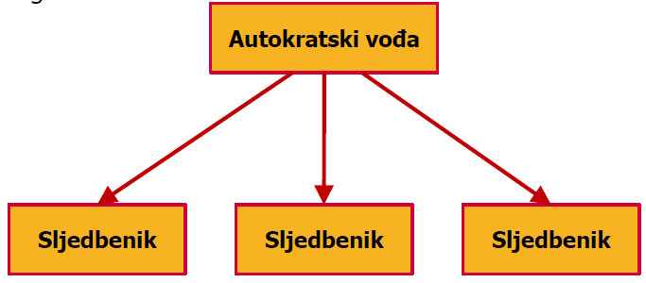
Demokratski stil vođenja – uključivanje i konzultacija podređenih u odlučivanju. Temelj ovog stila su dobri međuljudski odnosi koji rezultiraju zadovoljstvom radnika i većom proizvodnošću.
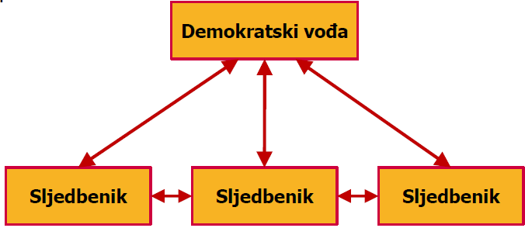
Likertov model menadžerskih stilova
Stil 1: ekstremno-autoritativni – menadžeri se prema suradnicima odnose potpuno autokratski, nemaju povjerenja u njih, a motiviraju ih kažnjavanjem i strahom. Motivi su gospodarski orijentirani, stavovi prema organizaciji i njenim ciljevima su neprijateljski i suprotno nastrojeni, a odgovornost za realizaciju organizacijskih ciljeva i odlučivanje se nalazi na vrhu.
Stil 2: benevolentno – autoritativni – suradnici su uključeni u donošenje nekih manje važnih odluka, a vođa se pokroviteljski odnosi prema suradnicima. Motivi su gospodarsko i socijalno orijentirani. Prakticira sustav nagrada i kazni. Stavovi prema organizacijij i njenim ciljevima su često neprijateljski i suprotni, a odgovornost za realizaciju organizacijskih ciljeva se nalazi na vrhu i sredini.
Stil 3: savjetodavni – menadžeri pokušavaju iskoristiti ideje suradnika koji sve više sudjeluju u odlučivanju. Motivi su gospodarkog, socijalnog i osobnog karaktera. Stavovi prema organizaciji i njenim ciljevima su češće pozitivni. Odgovornosti za postizanje organizacijskih ciljeva je opća.
Stil 4: participativno- demokratski – menadžer ima potpuno povjerenje u zaposlene, prihvaća njihove ideje te ih nagrađuje i radi zajedno s njima u timu. Motivi su raznovrsni, zaposleni su uključeni u odlučivanje te budu nagrađeni za dobar posao. Stavovi prema organizaciji i njenim ciljevima su jako pozitivnji, a odgovornost za postizanje organizacijskih ciljeva je na svim razinama.
Menadžerska mreža je model vodstva koji se temelji na dvjema dimenzijama
1. horizontalna dimenzija – označava interes ili brigu za izvršavanje ciljeva
2. vertikalna dimenzija – označava interes ili brigu za ljude
Ali postoji i treća dimenzija koja presjeca mrežu pod pravim kutom u određenim točkama kombinacije prvih dviju dimenzija.
3. motivacijska dimenzija – označava ličnost i individualnu motivaciju menadžera
Time se formira 81 potencijalni stil vodstva od kojih se izdvaja 5.
1.1. osiromašeni menadžment – traži se minimalno ulaganje rada da bi se obavio posao i održao položaj u organizaciji
9.9. timski menadžment – integracija zadataka i ljudi, odnosi povjerenja i poštovanja
1.9. menadžment lokalnog kluba – potpuna orijentacija na potrebe ljudi stvara ugodnu atmosferu za rad
9.1. autokratski menadžment – efikasnost se postiže rasporedom posla kojim ljudi malo dolaze do izražaja
5.5. menadžment čovjeka organizacije – menadžer tog stila vodstva nastoji dovesti u ravnotežu i rezultat posla i zadovoljstvo zaposlenih.

Organizacijska kultura
Organizacijska kultura je način života i rada u poduzeću, te je to sustav vrijednosti, uvjerenja i običaja unutar neke organizacije, koji su u interakciji sa formalnom strukturom proizvodeći norme ponašanja .
Sastoji se od vidljive razine (struktura, rituali, priče i legende, jezik) i nevidljive razine (uvjerenja, vrijednosti, pretpostavke)
Organizacijske vrijednosti predstavljaju sve ono što je dobro za organizaciju i što bi se moralo dogoditil. Izražavaju se kao svrha, misija ili strategijski ciljevi poduzeća.
Organizacijska klima je radna atmosfera koja je izražena iskustvom i shvaćanjima zaposlenih, odnosima među zaposlenima, odnosom prema kvaliteti organizacijskih vrijednosti. Organizacijska klima utječe na motivaciju, proizvodnost, kreativnost i inovacije.
Menadžerski stil predstavlja ponašanje rukovodećih osoba i uprave poduzeća prilikom obavljanja njihovih poslova te stila kojim upravljaju, koji može biti autokratski ili demokratski.
Funkcije organizacijske kulture su:
1. postavljanje ciljeva i vrijednosti prema kojima se organizacija upravlja i koji će poslužiti kao mjera za ocjenu njezine uspješnosti.
2. propisivanje odgovarajućih odnosa između pojedinaca i organizacije, točnije uspostavljanje „psihološkog ugovora“ kojim se definiraju razumna očekivanja organizacije od svakog zaposlenog i obrnuto.
3. utvrđivanje kontrole ponašanja u organizaciji uz naznaku koji se oblici kontrole smatraju legalnim, a koji ne.
4. predočenje kvaliteta i osobina članovima organizacije koji će se vrednovati ili kažnjavati uz naznaku oblika pohvale ili kazne.
5. pokazivanje članovima kako da se međusobno odnose - kompetitivno ili suradnički
6. uspostavljanje odgovarajućeg mehanizma za svladavanje prijetnji koje dolaze iz okoline
Oblikovanje organizacijske kulture: rasche smatra da organizacijska kultura nastaje pod utjecajem unutarnjih i vanjskih činitelja. Unutarnji (ličnosti, tradicije, obredi, simboli, način i intenzitet rukovođenja, postojeći organizacijski sustavi, ciljevi i strategija.) vanjski (tržište i tržišne promjene, gospodarski, tehnološki i ekološki uvjeti, te društveni, pravni, politički i kulturni uvjeti)

Organizacijska kultura
TIPOVI ORGANIZACIJSKE KULTURE
- postoje 2 tipa:

1) SCHOLZOVA TIPOLOGIJA
- zasniva se na 3 dimenzije:
- Prva dimenzija
- odnosi se na sklonost organizacije ka kontinuitetu ili promjeni
- na ovoj dimanziji može se odrediti 5 tipova kulture:
- stabilna
- reaktivna
- anticipirajuća
- istaživačka
- kreativna

- Druga dimenzija
- odnosi se na unutarnje stanje organizacije, načinu odlučivanja, rješavanja problema
- odlućivanje se djeli na 3 tipa kulture:
- proizvodna
- birokratska
- profesionalna

- Treća dimenzija
- odnosi se na odnose organizacije s okolinom i konsekvence odreĎenog načina rješavanja tih odnosa na probleme i tip ljudi koji dominira u organizaciji
- ovdje su moguće 4 vrste kulture:
- kultura čvrstih i hrabrih momaka
- kultura puno rada - puno zabave
- kultura kladi se na svoju organizaciju
- procesna kultura

2) HANDYEVA KLASIFIKACIJA TIPOVA KULTURE
- on razlikuje 4 osnovna tipa kulture:
a) Poduzetnička ili kultura moći – kultura organizacije s jakim središtem moći, odnosno središnjom figurom, od koje se moć i kontrola poput zraka širi organizacijom, ima malo pravila i malo birokracije, karakteriziraju ju brzeodluke i prilagodba, važni su pojedinci, osnovni problem je problem veličine (ograničenost na male organizacije)
b) Kultura uloga ili birokratska kultura- temelji se na logici i racionalnosti, ali i naglasku na pravila i procedure, koordinacija je locirana na vrhu u kojem se definiraju pravila i procedure. uloge i opis posla, pravila iprocedure važniji su od ljudi. moć se temelji na poziciji koju netko zauzima u organizacijskoj hijerarhiji
c) Kultura zadatka ili timska kultura – bitno ju određuje usmjerenost na zadatak ili projekt i timski rad koji onemogućuje dominaciju individualnih ciljeva i veliku statusnu diferencijaciju. izuzetno je adaptabilna i dinamična. njezina najadekvatnija organizacijska forma je matrična organizacija. otežava i onemogućuje klasičnu kontrolu.
d) Kultura pojedinca – rezultat je povezivanja pojedinaca koji smatraju da nekim oblicima međusobnoga povezivanja i osiguravanja zajedničkih usluga mogu efikasnije ostvariti svoje ciljeve i djelatnost. može postojati u pojedinim segmentima organizacije, ali se vrlo rijetko javlja kao prevladavajuća i dominantna oznaka cijele organizacije.ovdje je pojedinačni talent najvažniji.
ODRŽAVANJE ORGANIZACIJSKE KULTURE
F. Luthans opisuje proces održavanja organizacijske kulture kroz sedam koraka socijalizacije:
1.selekcija ulaznog osoblja
2.zapošljavanje
3.svladavanje posla
4.mjerenje i nagrađivanje individualnih rezultata
5.odanost organizacijskim vrijednostima
6.jačanje organizacijskih priča i folklora
7.priznanje i promoviranje

PROMJENE ORGANIZACIJSKE KULTURE
Razlozi za promjenu organizacijske kulture mogu doći izvana ili mogu nastati kao posljedica niza unutarnjih činitelja.
Organizacijska kultura može mijenjati ili je to čak neophodno:
-ako poduzeće ima strogo određene vrijednosti koje se više ne uklapaju u dinamičnu okolinu
- ako je djelatnost kojom se poduzeće bavi vrlo dinamična i brzo se razvija
-ako je poduzeće negdje oko prosjeka ili niže
-ako naša organizacija postaje jedna od najvećih
-ako je naša organizacija mala, ali razvija se velikom brzinom

Armstrong je definirao niz specifičnih postupaka koji se mogu koristiti u promjeni organizacijske kulture:
- Reorganizacija
- organizacijski razvoj
- komuniciranje
- trening
- odabir novih ljudi
- upravljanje pomoću ciljeva
- upravljanje pomoću rezultata
- upravljanje pomoću nagrada

OPČENITO O ETICI
•Etika je nastala u Grčkoj, četiri stotine godina prije Krista
•Riječ etika sastavljena je od dviju riječi: ethos (običaj) i ethikos (moralan). Prema tome, etika je riječ grčkog podrijetla, a znači običaj, navadu, značaj, ćud.
•Etika je nauka o moralu. Ona je filozofska disciplina koja proučava moral, njegovo porijeklo, djelovanje i smisao.

VRIJEDNOSTI I ETIKA
•Vrijednosti su “standardi važnosti” (respekt, integritet, autentičnost, iskrenost, profit, vrijednost dionica, vrijednost vlasnika udjela).
•Etika: “standard” dobra/zla ili dobrog/lošeg ponašanja baziranog na vrijednostima (poštuj sam sebe i druge, djeluj s integritetom i autentičnošću, budi pošten, budi iskren sam prema sebi)
Zašto se etički problemijavljaju u poslovanju (1)
•osobni ciljevi / nepouzdan karakter
•osobne vrijednosti u sukobu s organizacijskim ciljevima
•stavovi i vrijednosti menadžera
•pritisak konkurencije

